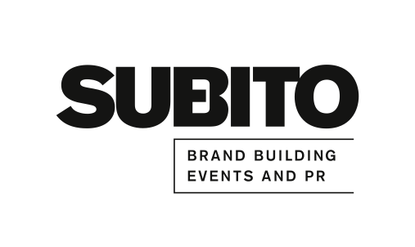
Pressmeddelande 2011-10-13

albumaktuella LOWE inleder USA-turnén med konsert i Chicago!

Den svenska elektroniska pop-noir trion Lowe är tillbaka med sitt tredje album Evolver, och i oktober turnerar bandet i USA igen. Deras senaste singel Breathe In Breathe Out gick raka vägen till # 1 på iTunes Alternative Charts.

Förra året turnerade LOWE för första gången i USA och Kanada. De var det första icke-amerikanska bandet någonsin att visas på The Real Radio Show, live från Times Square i New York.
LOWE har jämförts med artister som The Cure, Kent, New Order och Visage, som de har också spelat med i London. I oktober är LOWE på gång med sin andra USA-turné för att marknadsföra det nya albumet. LOWE är för närvarande baserad i Stockholm och Berlin.

LOWE - Evolver Tour 2011
13 oktober USA, Chicago, IL (Darkroom)
14 oktober USA, Columbus, OH (det krympta huvudet)
15 oktober USA, Pittsburgh, PA (31st Street Bar)
16 oktober USA, Philadelphia, PA (Digital Ferret)
17 oktober USA, New York, NY (Real Radio Show)
19 oktober USA, New York, NY (R Bar)
20 oktober USA, Manchester, NH (DJ-set @ Breezeaway)
21 oktober USA, Portland, ME (asyl)
22 oktober USA, New Haven, CT (Elm Bar)

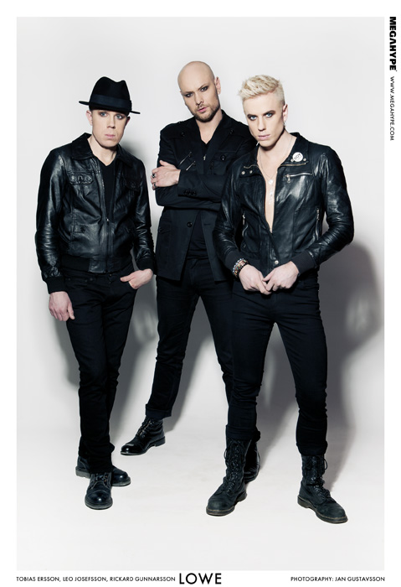

LOWE representeras av WTII Records (www.wtiirecords.com <http://www.wtiirecords.com/>) i USA.

LOWE: Leo Josefsson (sång), Rickard Gunnarsson (bas) och Tobias Ersson (synthesizer).
Officiell Bandsida: www.lowemusic.net
Facebook/MySpace/Twitter: LoweMusic
YouTube: LoweOfficial För bilder: www.megahype.com/press
_________________________________________________________________________________
För mer information, intervju eller promo exemplar kontakta:
Marita Hammervold, SUBITO AB Claes Nordling, Swedish Showcase
marita.hammervold@subito.nu / 070-794 75 49 claes@swedishshowcase.com/ 073-346 81 00
www.subito.nu www.swedishshowcase.com

